Magic C-08X
8迴路DMX512燈光控制器

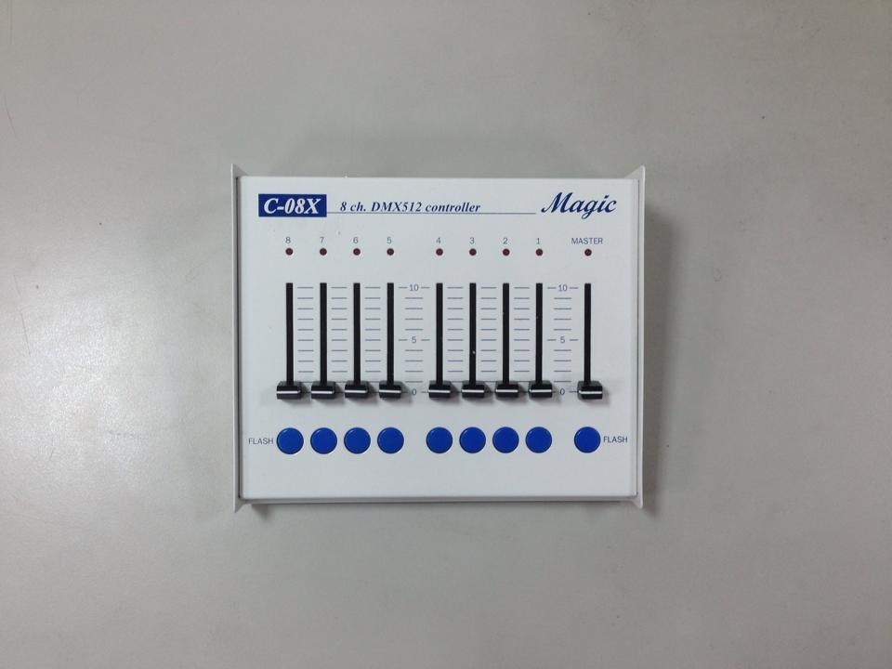

□規格說明□

8迴路 DMX512 控制器
具總調控制
每迴路皆有閃爍功能鍵
輸出信號：DMX512
電源輸入：DC 12V (1A)
外觀尺寸：182×150×60 mm (L×W×H)
重量：1.2 kg

